Методика организации и проведения дистанционного урока по изобразительному искусству для обучающихся с ОВЗ

ОУ: РЦДО (Стерлитамакское ОСП)
Предмет: изобразительное искусство
Учитель: Нуйкина Елена Юрьевна
Класс: 3а

I Организационный этап | Здравствуйте, ребята.  Здравствуйте, коллеги.
 | Тема урока: «Картина - особый мир: восприятие картин различных жанров в музеях».
Начать наш урок я бы хотела со стихотворения.

Я посетить хочу давно
Местечко чудное одно.
И посмотреть на достиженья
людей в искусстве…
Их творенья
хранятся в этом заведении.
Возьму с собою я друзей
И мы отправимся в МУЗЕЙ.

II Постановка цели и задачи урока | Сегодня мы не только вспомним какие бывают музеи, но и подробнее познакомимся с видами и жанрами изобразительного искусства. А также как всегда обязательно выполним творческую работу.
III Актуализация знаний | Итак, музеи бывают разные.  Краеведческие. Они специализируются на истории, природе, культуре и этнографии определённого региона или местности.  Исторические. Документируют историю развития общества.  Литературные. Учреждения, рассматривающие жизнь и творчество писателей, а также историю всего литературного процесса.  Естественно-научные. В зависимости от специализации такие музеи делятся на палеонтологические (изучают эволюцию жизни на Земле), антропологические, биологические, ботанические, зоологические, минералогические, геологические, географические и прочие музеи.  Технические. В них представлены различные образцы техники.  И, конечно, музеи искусства. Здесь хранятся и демонстрируются произведения искусства.
К изобразительному искусству относятся такие виды искусства, как графика, живопись и скульптура.
Вопросы к ученикам:
- Что относится к графическим материалам? Чем мы рисуем?
(Карандаш, ручка, фломастеры, пастель, акварель!!!)
- Что относится к живописным материалам? Чем мы пишем?
(гуашь, масляные краски, акриловые краски)
- Что относится к скульптурным материалам?
(пластилин, глина, камень, металл, архитектурный бетон).

Молодцы

IV Первичное усвоение новых знаний | Только у этих трёх видов искусств есть жанры.  Жанр - это группа произведений, объединённая по теме.  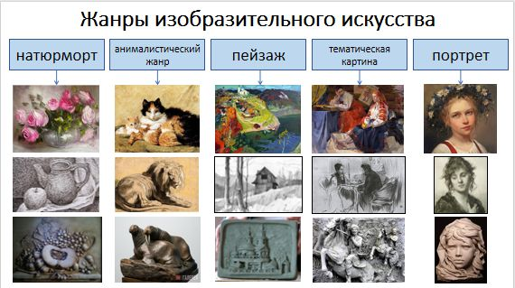  Изображение Изображение Изображение Изображение Изображение  неживой животных природы людей за человека  натуры какой-либо  деятельностью
 | Сегодня мы познакомимся с мастером пейзажа, с башкирским художником 20 века, с Александром Бурзянцевым. Его пейзажи находятся не только в нашем музее имени Михаила Нестерова, но и экспонируются в Третьяковской галерее, в Русском музее, в музее Сергея Есенина.
Музеи хранят, изучают и обеспечивают доступность произведений искусства для людей, формируют вкус и культурную идентичность (сопричастность) к обществу.

Роль музеев в сохранении культурного наследия неоспорима.
Благодаря музеям мы можем познакомиться с произведениями искусства.

V Первичная проверка понимания | «Старый уральский городок» | Эта картина определила будущий стиль письма художника
 | «Осенью» и «Зилаир» | Художник любил писать одни и те же объекты с разных точек и ракурсов, в разное время года и спустя годы  учитель – Иван Силыч Горюшкин-Сорокопудов
 | «Над Белой» и «Старая Уфа. Первый снег»
 | «На реке Бианке» | Сложилась узнаваемая манера письма художника:  - Высокая линия горизонта,  - многоплановость,  - сложное чередование теплых и холодных цветов.
физкультминутка
 | «На Юрюзани» | А теперь проверим, устали Вы или нет?  Вопрос к ученикам:  Кто увидел куницу на картине? Где она?  (слева снизу, в углу)  Перед тем, как мы начнем рисовать, предлагаю размяться)
 | 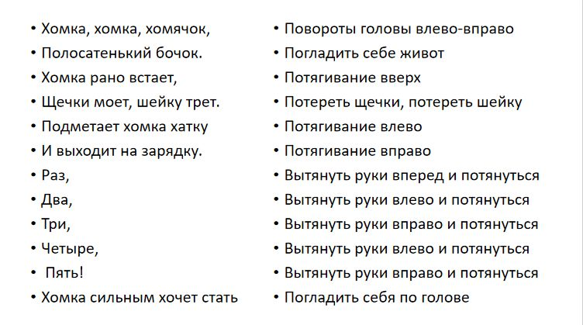
 | Отдохнули! И теперь мы будем рисовать
VI Первичное закрепление | Задача: нарисовать пейзаж с высокой линией горизонта, многоплановый, с использованием теплых и холодных цветов.  За основу мы берем произведение Александра Бурзянцева «На Юрюзани».
VII Информация о домашнем задании и инструктаж по его выполнению | Завершаем практическую работу. Дом.задание - завершить работу (индивидуально проговорить тем, кому это необходимо).  Проговорить оценки за урок.
VIII Рефлексия  Оценка | Подведем итоги урока.  Вопросы к ученикам:  Какие 3 вида изобразительного искусства Вы узнали?  (графика, живопись, скульптура)  Какие жанры изобразительного искусства запомнили?  (портрет, пейзаж, натюрморт, анималистический жанр, тематическая картина)  С каким художником мы сегодня познакомились?  (Александр Бурзянцев)

